Parengta pagal Kauno rajono savivaldybės administracijos „Sporto aikštyno Kėdainių g. 51, Babtų mstl., Kauno r. Sav., statybos darbų pirkimas“ viešojo pirkimo komisijos (toliau – Komisija ) 2025-05-07 protokolą Nr. 3
Pagal adresatų sąrašą 2025-05-07
Teikiama CVP IS susirašinėjimo priemonėmis

Kauno rajono savivaldybės administracijos sudaryta Nuolatinė viešųjų pirkimų komisija (Komisija) atlikdama viešojo pirkimo atviro konkurso „Sporto aikštyno Kėdainių g. 51, Babtų mstl., Kauno r. Sav., statybos darbų pirkimas“ (toliau – Konkursas) procedūras, 2025-05-07 aptarė gautus tiekėjų klausimus ir pateikia atsakymus, taip pat, atsižvelgiant į tiekėjų klausimus ištaiso Pirkimo dokumentuose prieštaravimus, technines klaidas ir paskelbia naujos redakcijos žemiau nurodytus Pirkimo dokumentus žiniaraščius. Taip pat Komisija, atsižvelgiant į tiekėjo prašymą, siekiant užtikrinti dalyvių teisę tinkamai susipažinti su pateiktais atsakymais į klausimus ir patikslintais žiniaraščiais, atsižvelgiant į pakeitimų svarbą ir mastą, pratęsia pasiūlymų pateikimo terminą iki 2025 m. gegužės 14 d. 10.00 val.
Klausimai:
- Lauko elektrotechnikos techninio projekto SS2221-XX-TP-LE pateiktame Sąnaudų žiniaraštyje Skydas PS-1 nėra numatytas, o elektros tinklų plane jis yra numatytas. Prašome patikslinti ar reikalinga vertinti PS-1 skydą teikiant pasiūlymą.
Atsakymas: taip, skydas PS-1 žiūr. projekto 03 SS2221-XX-TO-LE lapas 22.
- Lauko elektrotechnikos techninio projekto SS2221-XX-TP-LE pateiktame Sąnaudų žiniaraštyje Skydas VS-1 yra numatyti 2 vnt., o elektros tinklų plane pažymėtas tiki vienas VS-1 skydas. Prašome patikslinti kiek VS-1 skydų reikia vertinti.
Atsakymas. Skydas VS-1 vienas.
- Lauko elektrotechnikos techninio projekto SS2221-XX-TP-LE pateiktame Sąnaudų žiniaraštyje Skydas TS-1 yra numatyti 2 vnt., o elektros tinklų plane pažymėtas tiki vienas TS-1 skydas. Prašome patikslinti kiek TS-1 skydų reikia vertinti.
Atsakymas: Skydas TS-1 vienas.
- Lauko elektrotechnikos techninio projekto SS2221-XX-TP-LE pateiktame Sąnaudų žiniaraštyje Skydas TS-2 yra numatyti 2 vnt., o elektros tinklų plane pažymėtas tiki vienas TS-2 skydas. Prašome patikslinti kiek TS-2 skydų reikia vertinti.
Atsakymas: skydas TS-2 vienas.
- Lauko elektrotechnikos techninio projekto SS2221-XX-TP-LE pateiktoje Skydo PS-1 Elektros schemoje iš TS-2 skydo atvedamas kabelis AL 4x240 – 280 m, PE d110, o Skydo TS-2 Elektros schemoje į PS-1 skydą nuvedamas kabelis Al 4x240 - 100 m, PE d100. Prašome patikslinti kuriais kiekiais reikia remtis.
Atsakymas: 100m.
- Lauko elektrotechnikos techninio projekto SS2221-XX-TP-LE pateiktoje Skydo TS-2 Elektros schemoje iš TS-1 skydo atvedamas kabelis AL 4x240 – 10 m, PE d110, o Skydo TS-1 Elektros schemoje į TS-2 skydą nuvedamas kabelis Al 4x240 - 180 m, PE d100. Prašome patikslinti kuriais kiekiais reikia remtis.
Atsakymas: 180m
- Lauko elektrotechnikos techninio projekto SS2221-XX-TP-LE pateiktame Sąnaudų žiniaraštyje Galinė mova Al 4x240 numatyta 2 vnt., o pagal pateiktas elektros skydų schemas Galinė mova Al 4x240 – 6 vnt. Prašome patikslinti kuriais kiekiais reikia remtis.
Atsakymas: 6 vnt.
- Projekto LVN dalyje yra numatyta Buitinio vandentiekio V1dalis, Buitinės nuotekynės sistema F1, tačiau šių dalių nėra pateiktuose užpildymui darbų kiekių žiniaraščiuose - prašome patikslinti / papildyti darbų kiekių žiniaraščius. Ar šiame pirkime perkama tik Lietaus nuotekų L1 ir L2 bei Drenažo sistemų įrengimas?
Atsakymas: Pateikiamas žiniaraštis papildytas/patikslintas.
- Žiniaraščiuose nurodyta įrengti trinkeles.
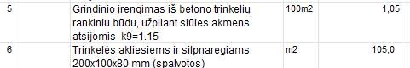
Tačiau šiam kiekiui įrengti trinkelių, žiniaraščiuose nėra pagrindų (žvyro, skaldos)
Prašau papildyti žiniaraščius.
Atsakymas. Numatyta.
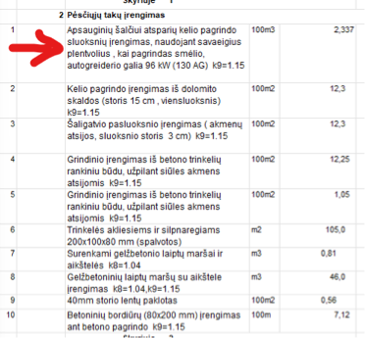
Projekto SP dalies žiniaraščiuose nurodyta
Tačiau exceliniuose žiniaraščiuose, kuriuos reikia užpildyti, šių darbų nėra. Ar jų nereikės atlikti?
Atsakymas. Papildytas.
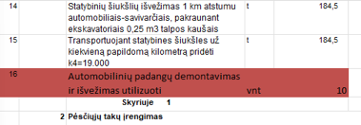
- Ar su pasiūlymu tiekėtas gali teikti užpildytus pridedamus darbų kiekių žiniaraščius, kurie yra pateikti prie pirkimo dokumentų exsel formatu?
Jeigu taip, prašome patikslinti ar tiekėjas turi užpildyti stulpelį "darbo kodas"?
Atsakymas. Taip, gali teikti exsel formatu? Stulpelio „darbo kodas“ pildyti nereikia.
- Klausimas. Ar yra suskaičiuota tiksliai kiek ir kokių medžių turi būti kertama? Ar yra gautas Savivaldybės vykdomosios institucijos leidimas kirsti medžius? Ar buvo apskaičiuota ir sumokėta želdinių atkuriamosios vertės kompensacija? Jeigu ne, tuomet klausimas - Kas turės gauti Savivaldybės vykdomosios institucijos leidimą kirsti medžius ir sumokėti želdinių atkuriamosios vertės kompensaciją (mūsų supratimu tai turi atlikti žemės sklypo valdytojas)?
- Projekte nurodyta 150 medžių kirtimas. Ar iš jų yra ir kiek jeigu yra, kuriuos nukirtus reikės sumokėti Atkuriamosios vertės kompensaciją? Jeigu tokių medžių bus prašau nurodyti kokia bus Atkuriamoji vertė?
Atsakymas į 11-12 klausimus. Taip, tikslus kertamų želdinių kiekis ir rūšys yra suskaičiuoti. Želdinių atkuriamoji vertė yra apskaičiuota ir pateikta prie projekto. Savivaldybės vykdomosios institucijos leidimas kirsti želdinius šiuo metu dar nėra gautas. Kertamų medžių kiekis ir skaičius tikslinamas rangos metu. Leidimą kirsti želdinius turi gauti žemės sklypo savininkas – Kauno rajono savivaldybė. Kadangi želdiniai auga valstybinėje žemėje, už juos atsakinga yra vietos seniūnija. Želdinių atkuriamąją vertę apmokės žemės sklypo savininkas. Rangovas pasiūlyme nusimato medžių kirtimo/genėjimo, kelmų pašalinimo/sutvarkymo išlaidas.
- Klausimas. Prašome patikslinti dėl pirkimo sąlygų 2 lentelėje keliamų kvalifikacinių reikalavimų 1 punkto: "Tiekėjas per paskutinius 5 metus iki pasiūlymų pateikimo galutinio termino pabaigos pagal vieną ar daugiau sutarčių yra atlikęs* savo jėgomis** naujos statybos ir (ar) rekonstravimo ir (ar) kapitalinio remonto darbų***, kurių bendra vertė ne mažesnė kaip 1 400 000 Eur be PVM." Tiekėjas turi būti atlikęs sutarčių būtent kitos paskirties (sporto paskirties) statinių, kaip vykdomas pirkimas, ar gali būti atlikti darbai ir pastatų, susisiekimo komunikacijų, inžinerinių tinklų ir pan.
Atsakymas. Taip, gali būti atlikti darbai ir pastatų, susisiekimo komunikacijų, inžinerinių tinkle ir pan.
- Klausimas. Koks yra šio pirkimo biudžetas.
Atsakymas. Biudžetas nėra viešinimas.
- Klausimas. Prašome nurodyti, ar teisės į techninio projekto (TP) dokumentus priklauso Užsakovui, ar TP projekto rengėjui t.y. ar galima rinktis projektuotoją laisvai darbo projekto parengimo paslaugoms?
Atsakymas. Taip, išpildant STR 1.04.04:2017 9. p, 41 p.
- Klausimas. Techninio projekto sklypo sutvarkymo (sklypo plano) dalyje nurodomas neįgaliesiems pritaikytų judėjimo trasų įrengimas. Prašome patikslinti, ar neįgaliesiems skirtos judėjimo trasos turi būti įrengiamos iš betoninių trinkelių, ar iš nerūdijančio plieno elementų?
Atsakymas. Iš betoninių trinkelių.
- Klausimas. Techninio projekto sklypo sutvarkymo (sklypo plano) dalyje yra pateikti monolitiniai g/b gaminiai: nestandartinės lauko laiptų pakopos (4 m3) ir suolai (42 m3):
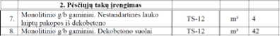
Pagal pateiktą informaciją (nurodytus m3) gaminių Tiekėjai negali įvertinti gaminių kainos, kadangi trūksta detalesnės informacijos. Prašome pateikti, dekobetono gaminių (nestandartinių laiptų pakopų, suolų) kiekius (vnt.), matmenis bei schemas.
Atsakymas. detalizacijos rengiamos DP metu. Pakopų, sėdimų vietų ir nuovažų komplekso vaizdui susidaryti žiūrėti į PP vizualizacijas:
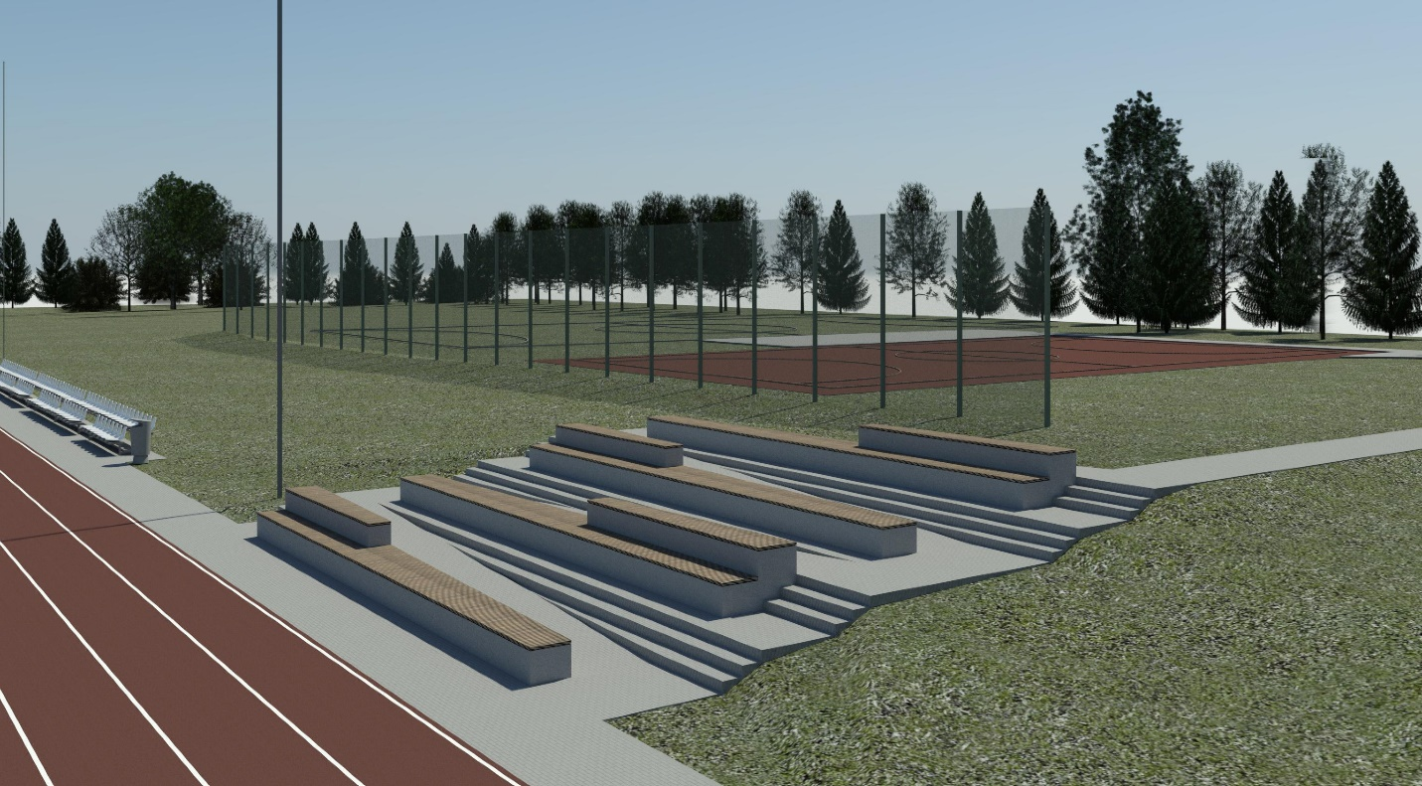
Pagrindiniai matmenys sklypo plano brėžiniuose. Standartinės pakopos 150x300x1500 mm, nestandartinės (siaurėjančios) – liejamos vietoje su klojiniais. Galima sėdimų vietų, pakopų kompleksą ir išlieti ištįsai užtikrinant dekoratyvų ir saugų monolito paviršių.
- Klausimas. Prašome nurodyti, ar projekte reikalaujama lengvosios atletikos 5ranga turi būti sertifikuota (World Atheltics ar kita)?
Atsakymas. Taip.
- Klausimas. Prašome patikslinti ar darbus pagal projektą SS2221-XX-TP-LE1, kuriuos turės atlikti ESO, reikia įsivertinti į pasiūlymą. Jeigu taip tai prašome nurodyti sumą kurią turėtume įsitraukti į pasiūlymą.
Atsakymas. ESO dalies pasiūlyme vertintis nereikia.
- Klausimas. Prašome pateikti treniruoklių technines specifikacijas, nes nėra projekte jokio aprašymo, o excel žiniaraščiuose yra.
Atsakymas. Treniruokliai projekto sprendiniais nėra numatomi. Excelyje įvardintas rutulio stūmimo sektoriaus įrengimas ir žiūrovų tribūnų bei atsarginių žaidėjų suolelių įrengimas.
- Klausimas. Prašome papildyti excel žiniaraščius buitinių nuotekų tinklų kiekiais, kurie nurodyti projekte.
Atsakymas. Pateikiamas patikslintas/papildytas žiniaraštis.
- Klausimas. Ar ESO dalies nėra numatyta vertė, kurią turi tiekėjas įsivertinti į pasiūlymą. Jei reikia - prašome nurodyti vertę.
Atsakymas. ESO dalies pasiūlyme vertintis nereikia.
- Klausimas. Ar yra statybų leidimas ir ar tiekėjas turi įsivertinti šio objekto pridavimo išlaidas? Ar bus pridavimui ekspertizė, ar deklaracija bus tik registruojama?
Atsakymas. Statybų leidimas yra. Tiekėjas turi įsivertinti visas objekto pridavimo/įregistravimo išlaidas. Pridavimas vykdomas pagal visus LR teisės aktus pirkime vykdomiems statybos darbams.
- Klausimas. Projekte numatyti elastiniai bortai šuoliaduobei ir tinklinio aikštelei - žiniaraščiuose - betoniniai. Prašome patikslinti.
- Atsakymas. Tinklinio aikštelės bortai aprašyti SP dalyje taip: „Betono bortas 40x6 cm su EPDM baltu elastiniu viršumi ant betono C25/30 XC2 pagrindo (tiesiniai ir kampiniai elementai)“; šuoliaduobės taip: „Betono bortas 40x6 cm su EPDM baltu elastiniu viršumi ant betono C25/30 XC2 pagrindo (tiesiniai ir kampiniai elementai).“
- ﻿Klausimas. Prašome patikslinti: 1. Prašome pateikti SP gaminių iš dekobetono matmenis ir brėžinius: 1.1. Nestandartinių lauko pakopų - 4 m3; 1.2. Dekobetono suolai – 42 m3;
Atsakymas. detalizacijos rengiamos DP metu. Pakopų, sėdimų vietų ir nuovažų komplekso vaizdui susidaryti žiūrėti į PP vizualizacijas:
Standartinės pakopos 150x300x1500 mm, nestandartinės (siaurėjančios) – liejamos vietoje su klojiniais. Galima sėdimų vietų, pakopų kompleksą ir išlieti ištįsai užtikrinant dekoratyvų ir saugų monolito paviršių.
- Klausimas. Koks užpildas turi būti naudojamas dekobetonui t.y. granito skalda, žvirgždo skalda ar frakcinis žvyras;
Atsakymas. Granito.
- Klausimas. Prašome pateikti armatūros svorį 1 m3 dekobetono;
Atsakymas. 120 kg/m³
- Klausimas. Nėra numatytas gruntas ažūrinių betoninių trinkelių užpildymui ir užsėjimas veja;
Atsakymas. Darbai nurodyti pagal sustambintus sąnaudų rodiklius. Darbo projekto rengimo etape šie rodikliai yra tikslinami (STR1.04.04:2017 6.11 p.). Įsitraukti į trinkelių plotą.
- Klausimas. Darbų kiekių žiniaraštyje SP dalis 5 skyrius „Bėgimo takų ir stadiono vidaus įrengimas“ yra numatyti betoniniai bordiūrai (60x250mm) – 465 m. Prašome patikslinti gal čia minkšti elastiniai borteliai pagal TS 05;
Atsakymas. Taip, bet pagal TS06.
- Klausimas. Ar perkami įrenginiai šiuo pirkimu: 6.1. Šuolio į aukštį čiužinys - 1 vnt; 6.2. Šuolio į aukštį stovai ir kartelė - 1 vnt; 6.3. Pilkbolo tinklas - 2 vnt.
Atsakymas. Taip.
- Klausimas. Pirkimo sąlygų 5.6.9. nurodyta "Deklaracija dėl Tarybos reglamente (ES) 2022/576 nustatytų sąlygų nebuvimo (pildoma pagal pirkimo sąlygų 9 priedą)"Pirkimo sąlygų 17.1. Prie pirkimo sąlygų pridedami šie priedai: 17.1.1. 1 priedas „Techninė specifikacija“ - Synergy Solutions, UAB parengtas „Sporto aikštyno Kėdainių g. 51, Babtų mstl., Kauno r. Sav., statybos projektas“; 17.1.2. 2 priedas „Darbų kiekių žiniaraščiai“; 17.1.3. 3 priedas „Pasiūlymo forma“; 17.1.4. 4 priedas „Viešojo pirkimo sutarties projektas“; 17.1.5. 5 priedas „Tiekėjų pašalinimo pagrindai, reikalaujami kvalifikacijos reikalavimai ir, jeigu taikytina, kokybės vadybos sistemos ir (arba) aplinkos apsaugos vadybos sistemos standartai“; 17.1.6. 6 priedas „Europos bendrasis viešųjų pirkimų dokumentas (EBVPD)“. 17.1.7. 7 priedas „Tiekėjo vadovaujančių darbuotojų (specialistų) ir asmenų, atsakingų už sutarties vykdymą sąrašas“. 17.1.8. 8 priedas „Atliktų statybos darbų sąrašas“. 17.1.9. 9 priedas „Ekonomiškai naudingiausio pasiūlymo išrinkimo kriterijai ir tvarka“. 17.1.10. priedas “Neperkamos įrangos sąrašas“. Prašome paaiškinti pirkimo sąlygų 5.6.9 nurodytos deklaracijos pildymo tvarką, kai nepateikta deklaracijos forma.
Atsakymas. Kartu su pasiūlymu Deklaracijos dėl Tarybos reglamente (ES) 2022/576 nustatytų sąlygų nebuvimo pateikti nereikia. Komisija ištaiso techninę klaidą ir panaikina Pirkimo dokumentų 5.6.9 papunktį.
- Klausimas. Prašome nukelti pasiūlymo pateikimo terminą, kad būtų galima pilnai išsinagrinėti atsakymus ir gauti iš tiekėjų pasiūlymus pagal papildomai pateiktą informaciją.
Atsakymas. Pasiūlymų pateikimo terminas pratęsiamas iki 2025 m. gegužės 14 d. 10.00 val.

PRIDEDAMA. Patikslinti Įrenginių poreikio žiniaraštis ir Darbų kiekių žiniaraštis.

Komisija

